NĀKOTNES APMETNE

1. daļa

Zelta Laikmetu nevajag celt ārpus jums.
Zelta laikmetu vajag uzcelt vispirms sevī.
Tālab vajag mainīt savu apziņu. Vajag mainīt
savu iekšējo būtību. Tas, kas ir ārpusē, ārpus
jums, tas paklausīgi atkārtos to, kas ir jūsos.
Sen Žermēns 2010. gada 9. jūnijā

NĀKOTNES APMETNES MĒRĶI UN UZDEVUMI

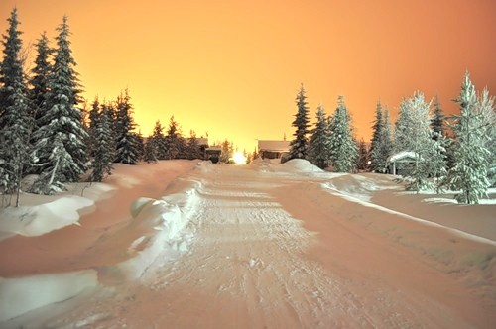

1. Apstākļu radīšana Jaunās cilvēku paaudzes atnākšanai iemiesojumā

Iemīļotais Kuthumi 2007. gada 4. jūlijā
Padomājiet par to, cik daudz vieglāk nākamajai paaudzei būtu izpildīt savas misijas, ja jūs jau tagad sāktu domāt par tādu vietu radīšanu uz Zemes, kur jaunā paaudze varētu atnākt iemiesojumā un pavadīt pirmos mūža gadus klusumā un saskarsmē ar dabu. Ja tādas vietas uz zemeslodes būtu radītas jau tagad, jaunā cilvēku rase varētu atnākt iemiesojumā.
Ticiet man, ļoti daudzas vairāk attīstītas dvēseles ir gatavas iemiesoties, lai sniegtu pasaulei savu Kalpošanu. Tikai nesagatavoti apstākļi fiziskajā plānā liek viņām vilcināties ar iemiesošanos gadiem un gadu desmitiem ilgi.

Iemīļotais Alfa 2008. gada 23. jūnijā
Jūsu rokās ir dot iespēju uzdīgt nākamo rasu sēklām.

2. Apstākļu radīšana Valdoņu atnākšanai

Kungs Surija 2008. gada 21. jūnijā
Ja jūs biežāk domāsiet par visa sava dzīves iekārtojuma mainīšanu, tad drīzā laikā notiks reālas pārmaiņas jūsu dzīves apstākļos. Tikai jūsu nepilnīgā apziņa liek jums mitināties dažos kvadrātmetros lielās pilsētās, kad tai pašā laikā uz planētas ir milzīgas platības, kur jūsu auras var iztaisnoties un jūs kļūstat spējīgi uztvert mūsu pasauli.
Izraujieties no lielo pilsētu džungļiem saulainajos plašumos! Mēs nevaram ar varu jūs pārcelt no smirdošajām vietām, kur jūs dzīvojat. Šo vietu vibrācijas ir tik šausmīgas, ka neviens Dievišķais Valdonis nevar izlauzties cauri blīvajiem slāņiem, ko jūs paši esat radījuši savā apkārtnē. Dodiet mums iespēju staigāt jums blakus pa planētu Zeme! Mēs kopā pārvērtīsim planētu Zeme par visbrīnišķīgāko planētu šajā Visumā!

Iemīļotais Kuthumi 2006. gada 28. aprīlī
Jūsu pasaule ir otrādi apgriezta pasaule. Kad jūs iemācīsieties pazīt Dievišķības izpausmes jūsu pasaulē un atdalīt tās savā apziņā no jebkuras nedievišķīgas izpausmes, tad jūs spēsiet reāli iedarboties uz jūsu apkārtējo pasauli un pārveidot to.
Bet sākumā jums nepieciešams iemācīties pazīt Dievišķo izpausmi sevī. Tad jūs varēsiet pēc vibrācijām pievilkt no izplatījuma līdzīgas Dievišķas izpausmes. Un Dievišķības saliņas paplašināsies un pavairosies jūsu pasaulē. Mēs varēsim atnākt pie jums sākumā mūsu sablīvētajos ķermeņos, pēc tam mazāk blīvos ķermeņos. Piepildīsies pravietojums par to, ka Dievišķie Skolotāji staigās starp jums un jūs varēsiet tikties ar mums.
Tāpēc tikai no jums pašiem ir atkarīgs, lai pravietojums kļūtu realitāte jau jūsu laikā.
Radiet Dievišķības saliņas un pārcelieties uz tām kaut vai uz laiku.

Iemīļotais Surija 2007. gada 7. jūlijā
Mēs būsim tur, kur jūs ļausiet mums būt klāt. Mēs būsim tur, kur jūsu vibrācijas ļaus paaugstināt vietas vibrācijas tiktāl, ka mēs varēsim būt jūsu vidū un sarunāties ar jums.
Es ielūkojos nākotnē. Taču paātrināt šo nākotni jūs esat spējīgi, savu apziņu mainot paātrināti

3. Dzīvošana harmonijā ar dabu.
Modernajām pilsētām raksturīgo nedievišķo parādību izskaušana

ES ESMU TAS, KAS ES ESMU 2006. gada 28. decembrī
Dzīvošana lielās pilsētās, masu izklaides, arī televīzija, svētku dzīrošana ar dzeršanu un pārēšanos – tas viss ir vakardiena, un no tā visa cilvēcei ir jāatbrīvojas tuvākajā laikā.
Jūs nemaz vairs nespēsiet dzīvot jūsu pilsētās, un jūs dosieties dabā. Jūs nespēsiet klausīties jūsu mūziku, jūs varēsiet klausīties tikai dabas skaņas. Jūs nespēsiet ēst jūsu pārtiku, jūs būsiet spiesti meklēt un atrast citus produktus ar augstākām vibrācijām un ar laiku pāriesiet uz iztiku no saules enerģijas un Dievišķās Mīlestības vibrācijām.
Viss, kas manos vārdos jums šķiet fantastisks un nepieņemams, ļoti drīzā laikā kļūs par jūsu stilu un dzīves veidu. Ticiet man un ticiet citu pasauļu sistēmu pieredzei!

Iemīļotais Serapis Bejs 2008. gada 24. jūnijā
Pamazām uz zemeslodes izveidosies zonas, kas būs brīvas no rokmūzikas un jebkādām masu apziņas izpausmēm. Pamazām tādu stūrīšu būs arvien vairāk un vairāk. Ar laiku pašas tādu vietu vibrācijas atbaidīs jebkādas nedievišķīgas izpausmes.
Bet tagad padomājiet, kā jums radīt jūsu materiālajā pasaulē tamlīdzīgas Dievišķu izpausmju saliņas. Padomājiet, ko jūs personīgi varat darīt, lai radītu tamlīdzīgu stūrīti, tamlīdzīgu apmetni.

Iemīļotais Zaratustra 2008. gada 6. janvārī
Ja jūs ievērosit mūsu padomus, tad ļoti drīz jūsu patērētās barības daudzums samazināsies līdz minimumam, un jūs paši savos zemes gabalos tālu no lielām pilsētām spēsiet izaudzēt sev un savai ģimenei nepieciešamos pārtikas produktus.

Konfūcijs 2009. gada 16. decembrī
Tāpēc nav jēgas mēģināt mainīt ārējo situāciju. Ir jēga mainīt tikai sevi. Kad jūsu vibrācijas būs pārmainījušās, tad jūs varēsiet pārvietoties uz vietu, kas atbilst jūsu vibrācijām. Ļoti daudzi cilvēki izjūt lielu diskomfortu, dzīvodami tajās vietās, kur viņi dzīvo. Patiešām, jūsu pilsētas nav piemērotas, lai tur dzīvotu cilvēki, kam ir noteikts Dievišķās apziņas līmenis. Šie cilvēki ir spiesti ciest un izjust pastāvīgu diskomfortu, dzīvodami šajās masu apziņas kloākās. Vai zināt, kāpēc viņi nepārvietojas uz vietām, kas atbilst viņu apziņai? Galvenais iemesls ir: lai pārceltos dzīvot tādā vietā, viņiem nāksies izdarīt revolūciju savā apziņā. Viņiem nāksies pārcelties uz dzīvi pavisam citos apstākļos, dabā. Un jūsos sākas cīņa. Ko darīt? Samierināties ar tiem apstākļiem, kādi ir, vai pārcelties uz dzīvi apstākļos, par kuriem jums nav priekšstata, kā tur dzīvot.
Paies ievērojams laiks, kamēr cilvēku tiekšanās vektors atradīs izeju no šī stāvokļa, kāds izveidojies.
Galu galā jūs dzīvosiet pienācīgos apstākļos. Bet, lai jūs spētu ietvert nākotnes apmetņu ideju savā apziņā, paies kāds laiks.
Man ir žēl tos cilvēkus, kas ir spiesti dzīvot starp daudziem cilvēkiem, katru dienu saskaroties ar viņiem ar aurām un pēc būtības kalpojot par enerģētiskajiem donoriem daudziem cilvēkiem. Bet piekrītiet arī, ka tā ir jūsu izvēle. Dievs jums vienmēr dod izvēli. Ja jūs negribat redzēt jauno ceļu vai izliekaties, ka nepamanāt to, tad ļoti drīz situācija vēl vairāk mainīsies. Jūs sāksiet birt ārā no jūsu pilsētām kā nogatavojušies āboli no ābeles.
Cilvēces vēsturē bija laiks, kad ļaudis galvenokārt dzīvoja mazās apmetnēs uz zemes. Pēc tam, lai attīstītos amati, viņi sāka dzīvot lielākās apdzīvotās vietās un pilsētās. Tagad ir visas iespējas dzīvot dabas vidū un izmantot visus civilizācijas labumus. Bet ir neliela nianse: ne visi cilvēki spēs dzīvot dabas vidū. Daudzus no viņiem atgrūdīs pati daba, dabas gari un vietu vibrācijas.

Gautama Buda 2011. gada 1. janvārī
Diemžēl lielās pilsētas, kas ir masu apziņas koncentrēšanās vietas, nav spējīgas izturēt tempu, kādā notiek planētas vibrāciju paaugstināšanās. Dzīvošana lielās pilsētās ar laiku kļūs ļoti bīstama. Mēs savos vēstījumos esam jums stāstījuši arī par nepieciešamību dzīvot harmonijā ar dabu.

4. Cilvēku sabiedrības Jaunā dzīves modeļa – Svētā Gara kopienas radīšana

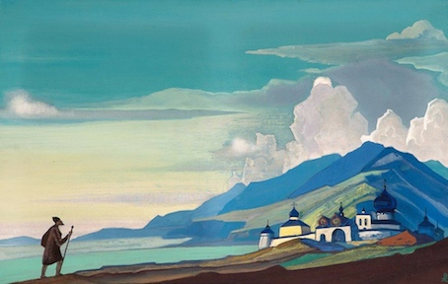
Nikolajs Rērihs 2005. gada 9. maijā
Dieva iecere Krievijai – tā ir Svētā Gara Kopiena, kas dibināta uz Dievišķīguma, Dievišķas brīvības, demokrātijas principiem un rūpēm par katru kopienas locekli...
Tāpēc jūsu vissvarīgākais uzdevums ir Svētā Gara kopienu radīšana visur, katrā pilsētā un katrā ciemā.
Pulcējieties. Lasiet grāmatu „Kopiena”. Lasiet „Agni Jogas” grāmatas. Tās ir dotas jums.
Pārdomājiet tos principus, kam jābūt Kopienas pamatā.
Nesiet šo tēlu pasaulei caur internetu, caur bērnu izglītošanu.
Jums ir jāpiesātina visa zeme ar jaunas valdīšanas ideju, ar Vispārības Labuma un Labā ideju.
Es jums saku, ka visas Debesu Būtnes gaida jūsu darbošanos, lai sniegtu jums visu palīdzību.
Nav nekā jauna Kopienas idejā. Un jāizdara ir pavisam maz. Vajag vienkārši ņemt un organizēt Kopienu tieši tur, kur jūs tagad atrodaties. Sāciet šo darbu, mīļotie...
Pat tad, ja jūs esat vientuļi un jūsu apkārtnē nav neviena, ar ko jūs varētu apvienoties Kopienā, ziniet, ka jūs jau esat Svētā Gara Kopiena, ja jūs veidojat savu dzīvi un visas savstarpējās attiecības ar apkārtējiem cilvēkiem pēc Labā, Vispārības Labuma un Mīlestības principiem. Tur, kur esat jūs, visas Debesu Būtnes nāk, lai apsargātu jūsu ceļu.

Gautama Buda 2009. gada 1. janvārī
Galvenais, kam ir jāparādās, ir kopienas apziņa, ne tā kopienas apziņa, kad katrs cenšas padzīvot uz cita rēķina, bet tā kopienas apziņa, kad katrs cenšas palīdzēt visiem. Tas ir tas, uz ko jums vajag tiekties. Jums ir jāizaudzē sevī jaunās apziņas asni. Jums ir jāieaudzina sevī vienotības sajūta ar visu dzīvību.

Citātus no Valdoņu vēstījumiem atlasījis
Vladislavs Volosuhins

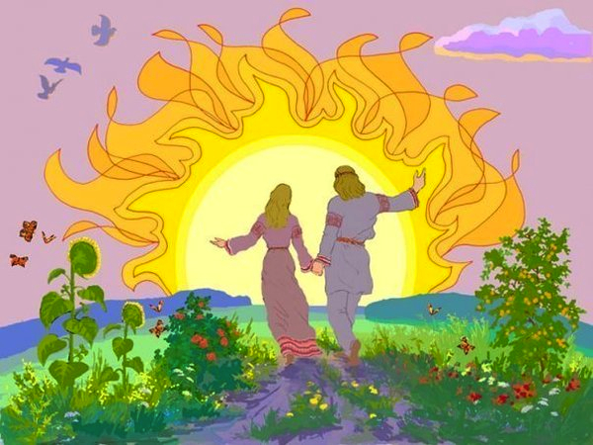
Turpinājums sekos...

Tulkojusi L. Ērgle

